

Transporte de muestras

**Breve descripción:**

Esta es la última fase de la recolección de muestras la cual también requiere supervisión y control constante. Su importancia radica en organizar las actividades de transporte, preservación, almacenamiento y recepción de las muestras de tal forma que estas no sean alteradas, modificadas o que generen un riesgo que se materialice en resultados no verídicos al procesarlas.

**Junio 2023**

Tabla de contenido

Introducción 1

1. Cadena de custodia 2

1.1. Fase de toma de muestras 6

1.2. Fase de almacenamiento y transporte de muestras de agua 7

1.3. Fase de entrega de muestras al laboratorio 12

1.4. Guías técnicas para control de calidad en el muestreo de aguas 13

2. Protocolos de laboratorio 15

2.1. Manuales de procedimiento de laboratorio 15

2.2. Formatos y registros de laboratorios 17

2.3. Control de la calidad en el muestreo 18

2.4. Riesgos en el laboratorio y pictogramas 20

2.5. Métodos estándar para análisis de aguas en laboratorio 27

Síntesis 31

Material complementario 33

Glosario 35

Referencias bibliográficas 38

Créditos 41

Introducción

En este componente se presenta la forma de organizar las actividades de transporte, preservación, almacenamiento y recepción de las muestras de tal forma que estas no sean alteradas. A continuación, se puede ver un video que contextualiza.

1. Transporte de muestras

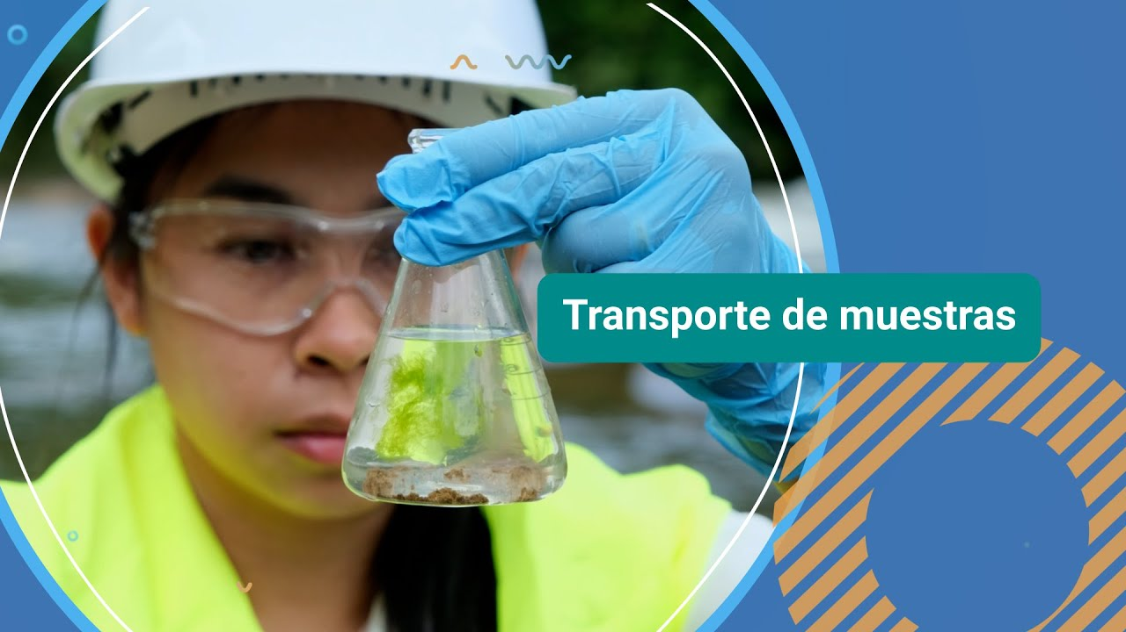

[**Enlace de reproducción del video**](https://www.youtube.com/watch?v=Tvh_RzfKBRw)

|  |
| --- |
| **Síntesis del video: Colocar el título del video** |
| El presente componente formativo coordina las actividades para la conservación y transporte de las muestras de agua, reúne las diferentes acciones que deben ejecutarse de forma programada y adecuada para garantizar que la muestra que llegue a procesamiento de laboratorio.  Donde no haya sido modificada en el transcurso o recorrido, porque quedaría totalmente invalidada. Es por ello, que encuentran las actividades que llevan a la regulación y registro de la toma de la muestra, almacenamiento, transporte, entrega y control de calidad. |

# Cadena de custodia

A continuación, se relacionan los principales procesos que se realizan en el proceso de análisis, transporte y recolección de muestras de agua durante el desarrollo de la cadena de custodia para garantizar el control durante el ciclo de vida completo.

1. **Análisis de una muestra de agua:** realizar análisis de una muestra de agua no solo implica la toma y procesamiento, también se deben establecer parámetros definidos que permitan, no solo analizar la muestra, sino las condiciones en las cuales fue tomada y transportada.
2. **Proceso de transporte:** el proceso de transporte, preservación, almacenamiento y recepción de la muestra, pueden darse diferentes acciones que si no son reglamentadas alteran de manera definitiva el contenido de la misma; por ejemplo, si el recipiente es translúcido se deja en el vehículo sin preservación de frío al rayo del sol por un tiempo considerable, es probable que la muestra sufra cambios en su composición fisicoquímica y microbiológica unos resultados que no reflejarán la condición real del recurso en el cual se tomó la muestra.
3. **Supervisión y control constante:** por ello, en esta última fase de la recolección de muestras, se requiere supervisión y control constante, que debe quedar soportado bajo registros físicos de seguimiento que aseguren la integridad de la muestra.

De acuerdo con el Instituto Colombiano de Normas Técnicas y Certificación (Icontec, 2004), en la Guía Técnica Colombiana (GTC 100) para procedimientos de cadena de custodia de muestras, se define la cadena de custodia como el procedimiento que se da cuando una muestra está bajo posesión o control físico de alguien, de modo que se debe evitar la manipulación indebida o alteración de sus características desde la toma de la muestra hasta que se desecha (p.3).

Como se puede evidenciar en la figura 1, la cadena de custodia es un proceso de control y seguimiento que se inicia antes de la toma de la muestra, ya que debe ser la base para su programación desde el plan de muestreo.

1. Diagrama de elementos de un plan de muestreo

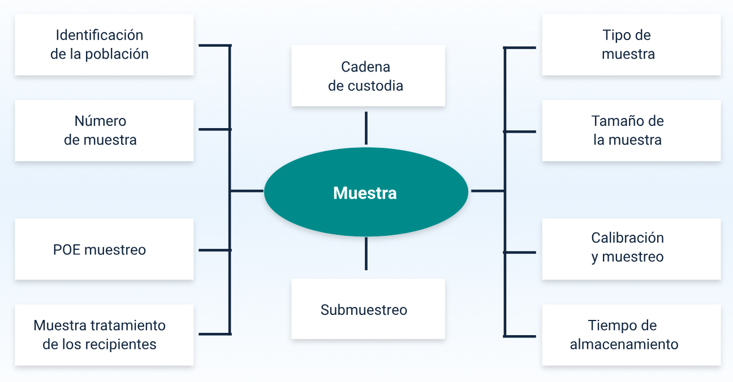

Fuente: Instituto Nacional de Salud [INS]. (2011). Manual de instrucciones para la toma, preservación y transporte de muestras de agua de consumo humano para análisis de laboratorio.

De manera general y de acuerdo con el Instituto Nacional de Salud [INS] en su manual de instrucciones para la toma, preservación y transporte de muestras de agua de consumo humano, para análisis de laboratorio, se podría determinar que la cadena de custodia involucra la definición de criterios para las siguientes actividades:

1. La toma de la muestra
2. El uso del recipiente para la misma
3. El almacenamiento temporal
4. El transporte al laboratorio
5. Almacenamiento en el laboratorio
6. El desarrollo de los análisis
7. Desechar la muestra (INS,2011)

Luego, la importancia de la cadena de custodia es garantizar el soporte de los datos y conclusiones a los que se llegue con el estudio o ensayo de muestreo de forma adecuada en una situación legal o reglamentaria, busca mantener registros (Tabla 1) que certifiquen que los procedimientos fueron desarrollados según condiciones técnicas y que los resultados son verídicos y fiables (Icontec, 2004).

1. Diagrama de elementos de un plan de muestreo

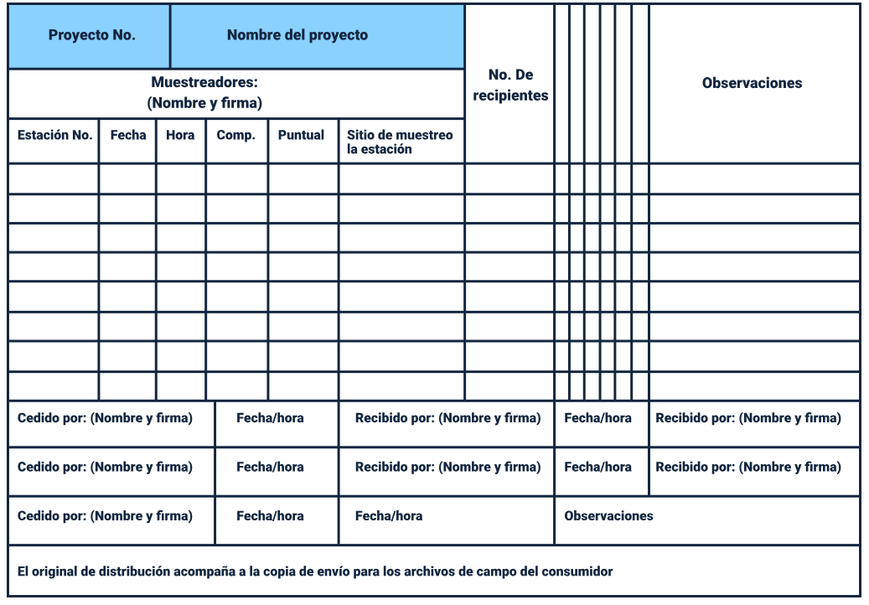

Formato ilustrativo de cómo registrar la información requerida en el proceso de muestreo de acuerdo con la cadena de custodia (Icontec, 2004).

## Fase de toma de muestras

Para la toma y recolección de muestras en campo, Icontec (2004) en su Guía Técnica Colombiana (GTC) 109, recomienda que se asigne a una sola persona la custodia de la muestra, con el fin de que sea manipulada por la menor cantidad posible de personas. Al encargado, se le reconocerá como el muestreador de campo, quien se responsabilizará de la toma hasta la transferencia adecuada al lugar de análisis (p.4).

**Documentación de custodia en campo**

Se deben diseñar los formatos que se requieran para la actividad de campo de recolección de muestras, pueden ser diseñados por muestra o para múltiples muestras, como se muestra a continuación:

1. Rotulado: el rotulado de identificación de las muestras que especifique el punto exacto donde se tomó, junto con la fecha y la hora.
2. Registro: el registro de campo, contiene campos, con la siguiente información: nombre e identificación de la muestra, ubicación del muestreo, fecha e intervalo de tiempo, firmas de quien realizó la actividad, preservación (cantidad y tipo), número de recipientes, número de réplicas (si aplica), notas de campo, análisis deseado, tipo de muestra.
3. Sellado: el sellado de la muestra, se pueden emplear sellos de custodia de la muestra de papel adhesivo a prueba de agua, con el fin de que al momento de manipular la muestra se requiera romperlos, así se garantizará la no manipulación de la misma antes de su entrega a laboratorios.
4. Entrega: las muestras deben ser entregadas lo más pronto posible al laboratorio. El registro de campo o acta de toma de muestras debe mantenerse intacto durante todo el procedimiento.

## Fase de almacenamiento y transporte de muestras de agua

El proceso del almacenamiento y transporte es fundamental en el análisis de muestras, si no se realiza según las medidas técnicas reglamentarias, la muestra podría sufrir alteraciones y no reflejar resultados verídicos.

De acuerdo con el Instituto Nacional de Salud [INS] (2011), en su manual de instrucciones para la toma, preservación y transporte de muestras de agua de consumo humano para análisis de laboratorios, se determinan las siguientes consideraciones teniendo en cuenta el tipo de almacenamiento de las muestras:

**Muestras no refrigeradas**

Las muestras no refrigeradas se refieren a las que se conservan a temperatura ambiente, se recomienda tener en cuenta los siguientes aspectos para el transporte de las mismas.

**Entrega:** entregar lo más pronto posible las muestras con sus actas al laboratorio, recordando que para muestras de agua potable no deben transcurrir más de seis (6) horas entre el momento de la recolección y su llegada al laboratorio.

**Acta:** el acta de toma de muestra de datos no debe estar con los recipientes, sino en la parte exterior del embalaje para evitar que se deteriore.

**Recipientes:** los recipientes que contengan las muestras se deben proteger y sellar de tal forma que no se deterioren, ni su contenido sufra ninguna pérdida durante el transporte. El empaque debe proteger los recipientes de una posible contaminación externa y no debe ser fuente de contaminación.

**Por correo**: “para el caso de muestras enviadas por correo, se deberá asegurar su conservación e integridad, hasta su llegada al laboratorio” (p.53).

**Muestras refrigeradas**

Es uno de los casos más comunes cuando su almacenamiento se realiza a través de elementos que guarden el frío, para que no se vean afectada las condiciones de la muestra antes de procesarla; usualmente, se utilizan neveras de icopor que son destinadas exclusivamente para este almacenamiento y transporte.

A continuación, se describen algunas características o condiciones para tener en cuenta según el INS (2011):

1. Para muestras de agua potable no deben transcurrir más de 24 horas entre la recolección y la llegada al laboratorio.
2. Empacar los frascos o recipientes con las muestras en neveras de icopor portátiles refrigeradas con bolsas con hielo o ice packs.
3. Durante el transporte se recomienda refrigerar a 4°C y proteger la muestra de la luz (siempre tapada), contabilizar tiempos de traslado para eliminar la posibilidad de contaminar la muestra con hielo derretido.
4. En el caso de análisis microbiológico es indispensable que la muestra se mantenga refrigerada hasta su arribo al laboratorio; ya que, tanto las temperaturas mayores a 6ºC como la luz, provocan la multiplicación de los microorganismos e invalidan la muestra, dado que los resultados no reflejarán la realidad.
5. Se recomienda que todas las muestras de un mismo sitio de muestreo se empaquen en un mismo recipiente de almacenamiento (nevera).
6. Transportar y almacenar los recipientes siempre en posición vertical, verificando que no pierdan el rótulo, ni se puedan caer.
7. Se aconseja ponerle rótulo a la nevera con la firma de quien hizo el muestreo con fecha y hora.
8. Se deben entregar al laboratorio, preferiblemente por algún encargado de la fase de muestreo.
9. Las muestras deberán ser radicadas y colocadas en el cuarto frío donde se podrán conservar para su posterior análisis.
10. Se recomienda que una vez se reciban estas muestras en el laboratorio, no supere las dos (2) horas de su llegada para inicio de análisis.

En casos exclusivos donde se requiera ceder o transferir la posesión de la muestra a otros, bien sea por desplazamientos largos u otras dificultades, Icontec (2004) especifica dentro de su GTC 100, que:

Al transferir la posesión de las muestras, los individuos que ceden y los que reciben deben firmar y anotar la fecha y hora en el registro de la custodia; se deberá documentar, además, cualquier apertura o cierre de los recipientes y estos formarán parte del registro de cadena de custodia (p.6).

**Muestras con preservantes**

Algunas muestras, dependiendo de su objetivo de análisis, van a requerir preservación con productos químicos; de acuerdo con Sandoval (2004) estos se adicionan con el objeto de detener o retardar las reacciones bioquímicas que se llevan a cabo en las muestras hasta el momento de efectuar su análisis. Entre los preservadores químicos más utilizados están el ácido clorhídrico (HCl), el sulfúrico (H2SO4), nítrico (HNO3) y el tiosulfato de sodio (Na2S2O3) (p.6).

Es esencial que los preservantes utilizados no alteren la muestra de agua para los ensayos requeridos y de igual manera, se recomienda revisar la literatura y norma referente al uso de algunos compuestos químicos que podrían generar reacciones, como por ejemplo el uso de hidróxido de sodio (NaOH), ya que puede generar calentamiento local.

De acuerdo con Icontec (2004), en su Norma Técnica Colombiana [NTC] 5667-3, indica que, para alguna determinación, en especial las de elementos traza, es esencial efectuar un ensayo en blanco, considerando la posibilidad de que los preservantes introduzcan una cantidad adicional de elementos que van a determinar (por ejemplo, que usar ácidos pueden introducir una cantidad de arsénico, plomo y mercurio).

**Reactivos**

En este apartado se enlistan algunos de los reactivos que se usan para preservar las muestras; sin embargo, es importante que cada una de esas sustancias también sean rotuladas con la vida media (fecha de caducidad), la cual no debe ser excedida y se debe marcar la muestra a la cual se le adicionó el preservante. Teniendo en cuenta Icontec en la Norma Técnica Colombiana (NTC) 5667-3 del 2004, los reactivos serían:

**Sólidos:** hidróxido de sodio NaOH, dicromato de potasio K2Cr2O7, tiosulfato de sodio (Na2S2O3), entre otros.

**Soluciones:** solución de acetato de cinc (p =1,7 g/ml) C4H6O4Zn, ácido clorhídrico (p= 1.16 g/ml) HCL, ácido sulfúrico (8 mol/l) H2SO4, entre otros (p.9).

Norma NTC 5667-3:2004

Para ampliar información acerca de directrices para la preservación y manejo de muestras, lo invitamos a consultar Icontec (2004), NTC 5667-3, que se encuentra en la Biblioteca digital del SENA, en la base de datos de Icontec. Ir a Icontec, buscar norma NTC 5667 y escoger NTC 5667-3:2004. [Ir a página.](https://biblioteca.sena.edu.co/paginas/bases.html)

**Aclaraciones pertinentes**

1. Lo primero que se debe aclarar, en este caso, es que al momento de la toma de muestras para agua que requieran el uso de preservantes, los recipientes no deben ser purgados si se han adicionado, ya que los preservantes y la toma debe ser directa en cada uno de los frascos. Aunque, también, se les puede adicionar estas sustancias después de la toma de agua, pero no es recomendable.
2. En segunda medida debe reconocerse que existen algunos preservantes específicos dependiendo del parámetro a medir, esta información se puede ampliar con la normatividad aplicable o en sesiones con su instructor.

Manual de instrucciones

Se presenta un cuadro resumen en el capítulo 7° del Instituto Nacional de Salud [INS] (2011), en su Manual de instrucciones para la toma, preservación y transporte de muestras de agua de consumo humano para análisis de laboratorios, que lo invitamos a consultar. [Enlace del documento.](chrome-exhttps://www.ins.gov.co/sivicap/Documentacin%20SIVICAP/2011%20Manual%20toma%20de%20muestras%20agua.pdf)

## Fase de entrega de muestras al laboratorio

El último paso es la entrega de las muestras al laboratorio, debe tener en cuenta que usualmente los registros de cadena de custodia se mantienen en papel físico por las firmas; sin embargo, existen maneras de llevar este registro por medio de medios ofimáticos o tecnológicos con firmas digitales.

En esta última fase se puede realizar la entrega de las muestras de agua al laboratorio o bien procesar su ingreso para que las mismas personas que tomaron el muestreo realicen los análisis fisicoquímico y microbiológico, en ambos casos se debe garantizar la cadena de custodia realizando las siguientes acciones, de acuerdo con INS (2011):

1. Las muestras deben registrarse en cuanto lleguen al laboratorio. El procedimiento de entrada y registro de la muestra es importante para los propósitos de la cadena de custodia. La siguiente información debe requerirse: número de código de la muestra, nombre de la persona que recibe, nombre de los tomadores de la muestra, número del método de muestreo y localización de almacenamiento.
2. Se debe inspeccionar el etiquetado y rotulado, y compararlo con el registro de campo, si es conforme (si concuerdan y es acorde con los procedimientos técnicos) el que recibe firmará la recepción incluyendo fecha y hora.
3. Cuando exista no conformidad, el que recolectó la muestra deberá anotar las observaciones, las inconformidades encontradas en la parte de atrás del registro, con fecha y hora.
4. Para los dos casos mencionados se debe registrar la llegada en los registros de laboratorio y se guardan las muestras en el cuarto frío, se define si se procesan o no las no conformes, pero, una vez se inicie el análisis de laboratorio, la cadena de custodia para el cuidado y vigilancia del analista.
5. Es importante tener claro que el tiempo aconsejado como máximo para transporte y entrega a laboratorio, es de seis (6) horas, si no se puede cumplir se debe realizar acciones de preservación para asegurar su entrega.

## Guías técnicas para control de calidad en el muestreo de aguas

En las guías de control de calidad permite la técnica de selección de la muestra y validar los diferentes métodos o instrumentos de monitoreo para reducir errores; a continuación, relacionamos recomendaciones para su ejercicio.

1. Toda actividad de toma y análisis de muestras implica una responsabilidad sobre garantizar que los resultados que arroje sí sean evidencia sobre el estado del recurso o vertimiento analizado.
2. Dentro del aseguramiento de la calidad de esos resultados, se encuentra la oportunidad de réplica, esto indica que, si otra organización toma otra muestra en el mismo sitio de muestreo, bajo los mismos parámetros y condiciones de la inicial, los resultados no deben presentar variaciones estadísticamente significativas.
3. Para garantizar que esto suceda, se crean las guías técnicas que brindan la información mínima para tener en cuenta en el desarrollo de cualquiera de las fases de la toma de muestras. Como su nombre lo indica es una guía, pero no implica que se deroguen o se encuentren en contravía de la normatividad nacional; por el contrario, siempre deben ser un complemento a la norma nacional vigente al momento de tomar las muestras.

Dentro de las guías técnicas, se pueden encontrar:

1. Guía Técnica Colombiana [GTC] 82 de Icontec, guía de buenas prácticas para laboratorios que realizan muestreo y análisis de agua del 2002, la cual brinda criterios mínimos que todos los laboratorios deberían considerar al establecer sus prácticas.
2. Guía Técnica Colombiana [GTC] 109, guía para la planificación de la calidad e implementación de un programa de medición en campo de la calidad del agua del 2004, la cual brinda orientaciones desde la definición de objetivos de calidad hasta la evaluación de la calidad de los datos.

**NTC GTC 100:2004 / GTC 109: 2004.**

Para la consulta de estas guías puede dirigirse a la base de datos del Icontec, que se encuentre en la página de la Biblioteca SENA. Debe ingresar a Biblioteca SENA, ir a Icontec, buscar norma GTC 100 y escoger NTC GTC 100:2004 / GTC 109: 2004. [Ir a página](https://biblioteca.sena.edu.co/paginas/bases.html).

**Diagramas de resumen**

Por último, lo invitamos a consultar y analizar los diagramas que presenta el Instituto de Hidrología, Meteorología y Estudios Ambientales [IDEAM], en el documento “Toma y preservación de muestras”, en las páginas 17 a la 20, que encontrará en el material de apoyo de esta componente.

**Toma y preservación de muestras**

Instituto de Hidrología, Meteorología y Estudios Ambientales [IDEAM]. (s.f.). Toma y preservación de muestras. Después de ingresar, en la búsqueda, ubicar el documento “Toma y preservación de muestras”, dirigirse a la página 17 a la 20 y analizar. [Enlace del documento.](http://sgi.ideam.gov.co/documents/412030/35488871/M-S-LC-I004+INSTRUCTIVO+DE+TOMA+Y+PRESERVACI%C3%93N+DE+MUESTRAS+SEDIMENTOS+Y+AGUA+SUPERFICIAL+PARA+LA+RED+DE+MONITOREO+DE+CALIDAD+DEL+IDEAM+v3.pdf/477bbe4a-5825-49c8-9961-10805a3c2288?version=1.0)

# Protocolos de laboratorio

Estandarizar los procesos que se realizan en el laboratorio es de vital importancia para tener exactitud, precisión y reproducibilidad en los resultados.

Los resultados son confiables cuando van de la mano con manuales y formatos de los procedimientos, así como del control en la calidad del muestreo y estudios de los riesgos que se pueden presentar dentro del laboratorio.

## Manuales de procedimiento de laboratorio

Las muestras recolectadas en las actividades de supervisión de sistemas de tratamiento y saneamiento pueden tener como fin el control o la vigilancia de los procesos desarrollados. Es necesario que los laboratorios encargados de la recepción y posterior procesamiento de las muestras cumplan no solo a cabalidad los procedimientos establecidos, también se debe procurar la identificación de errores que se presentaron durante el alistamiento de materiales, recolección, conservación, almacenamiento o transporte de la muestra.

Para ello, un punto de partida es la verificación de la muestra al momento de su entrega al laboratorio, en la que el recepcionista debe verificar inicialmente que el tiempo máximo de entrega definido para el tipo de muestra no se haya superado; posteriormente, se debe verificar la condición de la muestra y del sello. Una vez realizada, se procede con la comparación de la información de la etiqueta y sello, con la información registrada en los formatos de toma de muestra y cadena de custodia (Instituto de Hidrología, Meteorología y Estudios Ambientales [IDEAM], s.f.).

**Instructivo de toma y preservación de muestras**

Instituto de Hidrología, Meteorología y Estudios Ambientales [IDEAM]. (s.f.). Toma y preservación de muestras. [Enlace del documento.](http://sgi.ideam.gov.co/documents/412030/35488871/M-S-LC-I004+INSTRUCTIVO+DE+TOMA+Y+PRESERVACI%C3%93N+DE+MUESTRAS+SEDIMENTOS+Y+AGUA+SUPERFICIAL+PARA+LA+RED+DE+MONITOREO+DE+CALIDAD+DEL+IDEAM+v3.pdf/477bbe4a-5825-49c8-9961-10805a3c2288?version=1.0)

En caso de que se presente cualquier novedad durante la verificación, es necesario dejar el registro en el formato definido por el laboratorio para la actividad.

Luego, se procede con la asignación del código de identificación para el ingreso al laboratorio y se registró en el formato de control. La recepción finaliza con el traslado de la muestra al área de almacenamiento mientras se asigna a un analista para que sea procesada. En este punto, es importante tener en cuenta que el almacenamiento en el laboratorio también debe cumplir con condiciones que garanticen la integridad de la muestra como control de temperatura, ingreso restringido, tiempo máximo de almacenamiento, entre otras.

## Formatos y registros de laboratorios

En términos generales, cada laboratorio debe formular los procedimientos y respectivos formatos que permitan establecer los lineamientos y registros necesarios para cada proceso desarrollado. Propendiendo así por una reducción en la desviación de los estándares y trazabilidad.

**Formatos**

Los formatos son documentos que, mediante tablas o espacios debidamente delimitados, solicitan el diligenciamiento de información específica sobre una actividad determinada. Los formatos generalmente están asociados a un protocolo de laboratorio, porque son documentos necesarios para registrar la ejecución de las actividades descritas en los protocolos. Así, por ejemplo, existen formatos para evidenciar y consignar la información relacionada con el alistamiento del material, otros asociados a la toma de muestras especiales, al transporte y recepción de las muestras, como se ha expuesto en temas anteriores.

Es recomendable que los formatos, a su vez, puedan tener asociados unas guías o instructivos para aclarar su diligenciamiento.

Un ejemplo de la información que debe registrarse es la requerida para las muestras de agua de consumo humano durante el procedimiento de entrada y registro al laboratorio (INS, 2011, p. 55), que se muestra a continuación:

1. Número de código de la muestra.
2. Nombre de la persona prestadora, para el caso de los laboratorios de vigilancia o los laboratorios particulares que atienden varios clientes.
3. Nombre del (o los) tomadores de muestras.
4. Número del método de muestreo.
5. Localización de almacenamiento de la muestra.

**Manual toma de muestras de agua**

Después de ingresar, en la búsqueda, ubicar “Manual toma de muestras de agua”. Al abrir este documento se obtiene el “Manual de instrucciones para la toma, preservación, transporte de muestras de agua para consumo humano para análisis de laboratorio”. ISBN 978-958-13-0147-8. [Enlace de documento.](https://www.ins.gov.co/sivicap/Documentacin%20SIVICAP/2011%20Manual%20toma%20de%20muestras%20agua.pdf)

**Registros**

Una vez diligenciados los formatos, se convierten en los registros de las actividades de muestreo, documentos que son muy importantes, ya que permitirán la trazabilidad de cualquier hecho asociado al muestreo y al análisis final de los resultados. Los registros son parte fundamental de la cadena de custodia de las muestras, son los documentos donde reposará toda la información asociada al muestreo y se convierten en una herramienta importante para la toma de decisiones basadas en hechos.

## Control de la calidad en el muestreo

Como se ha mencionado, las actividades en las diferentes etapas de muestreo son susceptibles de presentar errores por diferentes motivos, entre las fuentes identificadas en la Norma Técnica Colombiana NTC-ISO 5667-14, se incluyen (Icontec, 1999):

**Contaminación:** causada por recipientes, equipos, manipulación o contaminación cruzada por inapropiado almacenamiento y transporte.

**Inestabilidad de la muestra:** debido a la inestabilidad propia del analito, recipientes y contenedores empleados, preservantes o condiciones de almacenamiento y transporte.

**Muestreo incorrecto**: asociado a desviaciones del procedimiento, o el procedimiento aplicado en sí. Como muestreo en cuerpos de agua no homogeneizados.

**Norma NTC 5667-14**

Para ampliar la información acerca del control de la calidad en el muestreo y el manejo ambiental del agua, lo invitamos a consultar ICONTEC (1999), NTC 5667-14 que se encuentra en la Biblioteca digital del SENA, en la base de datos de la ICONTEC.

Debe ingresar a Biblioteca SENA, ir a ICONTEC, buscar norma NTC 5667-14 y escoger NTC-ISO 5667-14:1999. [Ir a página](https://biblioteca.sena.edu.co/paginas/bases.html)

**Técnicas de control**

A continuación, se relacionan las técnicas indicadas por la NTC-ISO 5667-14:

1. **Muestras de calidad repetidas**

Se utiliza para cubrir una gran variedad de enfoques de calidad que buscan el error aleatorio asociado a diferentes niveles del proceso de muestreo. Estas incluyen el análisis de las siguientes varianzas:

1. Varianza analítica
2. Varianza analítica + varianza en submuestreo/transporte
3. Varianza analítica + varianza en el muestreo total
4. **Muestras en blanco de campo**

Puede ser usada para identificar los errores relacionados con la contaminación de los recipientes de muestreo y el proceso de muestreo.

1. **Limpieza de equipos y recipientes**

Se emplea para identificar errores relacionados con la contaminación por limpieza incompleta de los recipientes de muestreo.

1. **Recuperación de la filtración**

Aplicable en el caso de que la muestra requiera de filtración en campo. Permite identificar la contaminación relacionada con los recipientes de muestreo y proceso en sí.

1. **Muestras con adición conocida**

Empleada para identificar errores relacionados con recipientes y procesos de muestreo. Particularmente, permite la identificación de errores por la inestabilidad de la muestra (incluida la pérdida del analito por volatilización, adsorción y factores biológicos).

## Riesgos en el laboratorio y pictogramas

En este apartado se desarrollan temas de riesgos asociados a la salud y seguridad de las personas, clasificación de peligros a los cuales se encuentra expuesto el personal y conocerán los pictogramas o símbolos gráficos más utilizados.

**Riesgos**

Toda actividad humana implica un riesgo y, sin duda, el muestreo tiene asociados algunos riesgos para la salud y seguridad de las personas que lo realizan. Para poder entender e identificar estos riesgos es importante aclarar los siguientes términos (ISO, 2008):

1. **Peligro**

Es una fuente con un potencial para causar lesiones y deterioro de la salud.

1. **Riesgo**

Con frecuencia el riesgo se expresa en términos de una combinación de las consecuencias de un evento.

1. **Riesgo para la seguridad y salud en el trabajo**

La probabilidad que ocurran eventos o exposiciones peligrosas relacionadas con el trabajo y la severidad de la lesión y deterioro de la salud. El planteamiento básico en la evaluación de riesgos se describe con la fórmula:

Peligro x exposición = riesgo

Es decir que, para conocer y controlar el riesgo, es fundamental identificar y estudiar los peligros asociados a una actividad.

**Clasificación de los peligros**

De acuerdo con la Guía Técnica Colombiana [GTC] 45, los riesgos se pueden clasificar en biológicos, físicos, químicos, psicosociales, biomecánicos, condiciones de seguridad y fenómenos naturales (Icontec, 2012, p. 19).

1. Biológicos: exposición a virus y bacterias.
2. Químicos: exposición a líquidos, gases y vapores.
3. Condiciones de seguridad: locativo (superficies de trabajo irregularidades, deslizantes o con diferencia del nivel), condiciones de orden y aseo y por último temas públicos (robos, atracos, asaltos).

A continuación, se relacionan los peligros biológicos, peligros químicos y así como condiciones de seguridad importantes para prevenir accidentes y lesiones. Los peligros biológicos son agentes infecciosos y los químicos son sustancias tóxicas. Es necesario tomar medidas preventivas, con el fin evitar lesiones por manejo de sustancias químicas.

1. **Peligros biológicos:** los peligros biológicos están básicamente asociados a la posible exposición con bacterias patógenas presentes en los cuerpos de agua muestreados o en las muestras tomadas. La exposición a este peligro puede aumentar durante el muestreo de aguas residuales. Por ello, durante estos muestreos es indispensable contar con máscaras faciales y guantes; así mismo, debe hacer desinfección de los recipientes y elementos que hayan entrado en contacto con estas aguas.
2. **Peligros químicos:** los peligros químicos básicamente se originan por la utilización de sustancias químicas durante el alistamiento, toma de muestras, realización de ensayos in situ, transporte de muestras y reactivos para su análisis y preservación. El grado de peligrosidad de estas sustancias químicas dependerá de sus propiedades intrínsecas, es decir, de su capacidad para interferir en procesos biológicos normales, y de su capacidad para arder, explotar, corroer, entre otras.
3. **Condiciones de seguridad:** en las condiciones de seguridad el control principal para evitar lesiones a causa del uso de sustancias químicas es el conocimiento acerca de las propiedades de dichos reactivos. Para ello, las fichas de seguridad de los reactivos, así como el etiquetado, son fundamentales para el control de los riesgos químicos. Actualmente, se utiliza un sistema a nivel internacional para ayudar en ese control de los peligros químicos, denominado el sistema globalmente armonizado.

**Pictogramas**

Un pictograma es una composición gráfica que sirve para comunicar una información específica. Consta de un símbolo y de otros elementos gráficos, tales como un borde, un dibujo o color de fondo (“Global Harmonized System” [GHS], 2020). Los pictogramas usualmente hacen parte de las etiquetas de las sustancias químicas.

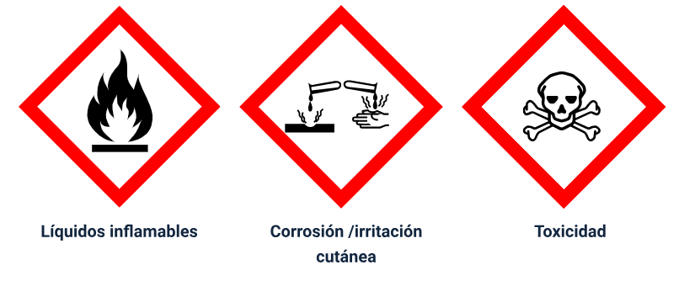

Con el objetivo de facilitar el intercambio de información en los laboratorios, se creó el Sistema Globalmente Armonizado [SGA], también conocido como GHS, por sus siglas en inglés (“Global Harmonized System”).

**Sistema Globalmente Armonizado [SGA o GHS]**

El Sistema Globalmente Armonizado de clasificación y etiquetado de productos químicos es una iniciativa para la protección del medio ambiente y la salud, a través de un sistema de comunicación de peligros armonizado y comprensible para usuarios, fabricantes, trabajadores y consumidores.

En la elaboración del SGA participaron expertos de distintos países, organizaciones internacionales y otras entidades interesadas, con experiencia en diferentes áreas desde la toxicología hasta la lucha contra incendios.

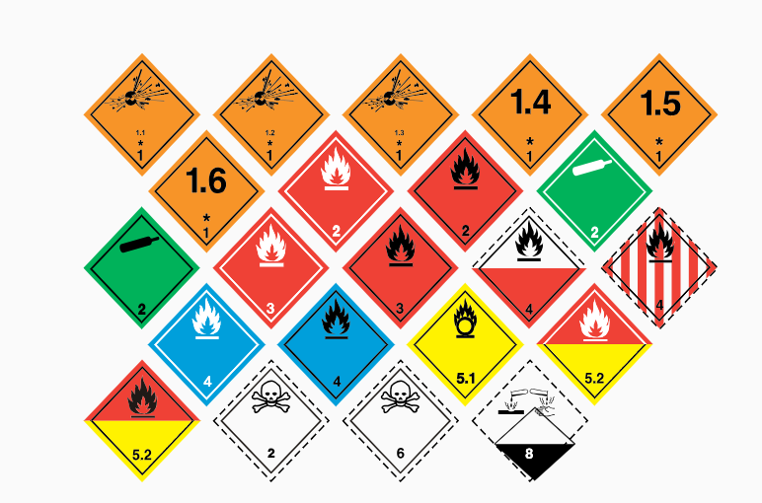

**SGA comprende los siguientes elementos**

a) Criterios armonizados para clasificar sustancias y mezclas con arreglo a sus peligros ambientales, físicos y para la salud.

b) Elementos armonizados de comunicación de peligros con requisitos sobre etiquetas y fichas de datos de seguridad.

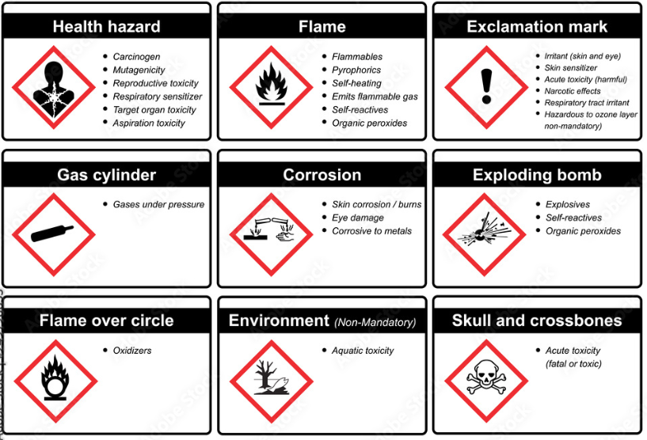

**Herramientas básicas del SGA**

Para asegurar la comunicación armonizada de los peligros de las sustancias químicas, el SGA cuenta con 3 herramientas básicas:

● Etiquetas.

● Pictogramas.

● Fichas de seguridad.

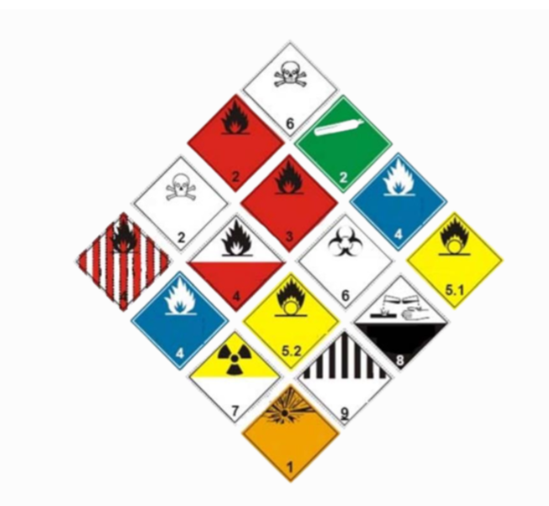

**Sistema Globalmente Armonizado de Clasificación y Etiquetado de productos químicos**

Para ampliar la información del Sistema Globalmente Armonizado de Clasificación y Etiquetado de productos químicos puede ingresar a la siguiente página y explorar su contenido: [Ir a página.](http://ghs-sga.com/)

## Métodos estándar para análisis de aguas en laboratorio

Una vez se realiza la recepción de las muestras en el laboratorio se procede con la asignación a un analista para su procesamiento. Esto implica someter la muestra objeto de estudio a una serie de procesos que buscan determinar las características de la fuente de origen. Para esto, es necesario cumplir con los métodos definidos y previamente validados para su análisis en el laboratorio.

Dentro de los métodos estándar más reconocidos para el análisis muestreo y análisis de aguas se encuentran el “Standard Methods” y las Normas ISO.

**“Standard Methods”**

Realizada la recepción de las muestras en el laboratorio se procede con la asignación a un analista para su procesamiento.

El “Standard Methods” es un referente que, de manera integral, compila todos los aspectos relacionados con las técnicas de análisis de agua incluyendo las aguas residuales.

Este referente ha sido publicado desde 1905 y desde entonces se actualiza constantemente, hoy en día va en su edición número 23.

Esta es una publicación producida con recursos y conocimiento conjunto de las 3 asociaciones de salud pública y agua, reconocidas a nivel mundial: La Asociación Americana de la Salud Pública (APHA), Asociación Americana de trabajos del Agua (AWWA) y La Federación del ambiente agua (WEF).

El “Standard Methods” contiene más de 400 métodos para el análisis de agua, debidamente revisados y aprobados por expertos. Estos métodos están divididos en 10 apartados que van desde el apartado 1000 al 10000.

1. 1000: introducción.
2. 2000: propiedades físicas y agregadas.
3. 3000: metales.
4. 4000: componentes inorgánicos no metálicos.
5. 5000: constituyentes orgánicos agregados no metálicos.
6. 6000: componentes orgánicos individuales.
7. 7000: radioactividad.
8. 8000: toxicidad.
9. 9000: análisis microbiológico.
10. 10000: análisis biológico.

En cada uno de los apartados citados anteriormente se encuentra información sobre las técnicas de muestreo, incluyendo la preservación y el almacenamiento de aguas para cada uno de los parámetros analizados dentro de estos 10 tipos de ensayo.

**“Standard Methods for the examination of water and wastewater”**

Para consultar las normas internacionales por las cuales también son regidos los ensayos de laboratorio que se realizan en el país, puede consultar los Standard “Methods for the examination of water and wastewater”. Ingrese al siguiente link y explore la página. [Ir a página.](https://www.standardmethods.org/)

**Normas ISO**

Las normas ISO son otro referente importante para el muestreo y análisis microbiológico y fisicoquímico del agua, elaborados por la organización internacional de normalización ISO con sede en Ginebra suiza y conformada por más de 160 países miembros.

1. Normas ISO



[**Enlace de reproducción del video**](https://www.youtube.com/watch?v=vmKsvgJSMkk)

|  |
| --- |
| **Síntesis del video: Normas ISO** |
| Normas ISO son otro referente importante para el muestreo y análisis microbiológico y fisicoquímico del agua, elaborados por la organización internacional de normalización ISO  Las normas son realizadas por comités técnicos, expertos en cada uno de los temas de normalización. En el caso del muestreo y análisis de agua,  el comité técnico encargado es el ISO TC 146 y el subcomité 6 es el encargado de trabajar en guías y normas para el muestreo de aguas.  La serie de normas 5667 proporcionan directrices para la toma de muestras para el análisis de la calidad del agua.  Las guías y normas ISO son revisadas y adoptadas como normas técnicas colombianas por el Instituto Colombiano de normas técnicas (ICONTEC). |

**Norma NTC 5667**

Recuerde que estas normas y guías del Icontec pueden ser consultadas a través de las bases de datos disponibles en la Biblioteca SENA, en el siguiente enlace: [Ir a página.](https://biblioteca.sena.edu.co/paginas/bases.html)

Síntesis

La correcta recogida de muestras de agua para su posterior análisis en laboratorio es un proceso complejo con multitud de aspectos a tener en cuenta antes, durante y después de la recogida de esa porción de agua que nos proporcionará una determinada información.

Es importante que la muestra de agua tomada sea homogénea y representativa, y que el proceso de recogida, transporte y conservación no modifique las propiedades a analizar. Esto es esencial para evitar resultados de análisis cuya fiabilidad pueda cuestionarse.

Existen diferentes tipos de muestreo, basados esencialmente en la forma en que se obtiene la porción de agua que se va a analizar. Tiene como objetivo capturar la estructura conceptual del tema abordado y mostrar cómo los diferentes conceptos de este se relacionan entre sí. Así mismo, se utilizar para sintetizar información, ayudar en el aprendizaje y la comprensión de los diferentes temas, y facilitar la planificación y organización de ideas.

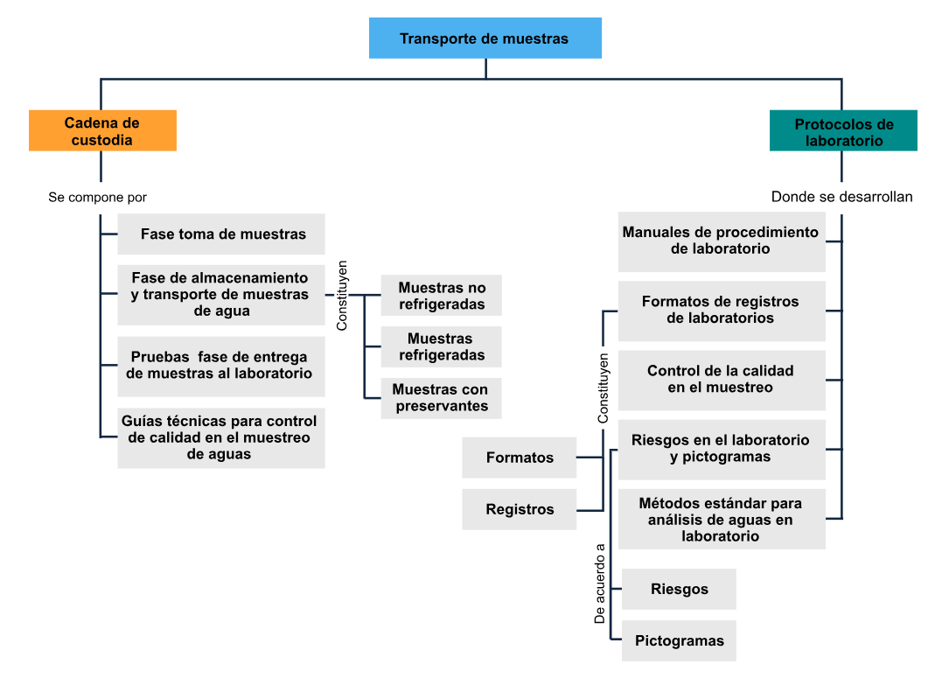

Material complementario

|  |  |  |  |
| --- | --- | --- | --- |
| Tema | Referencia | Tipo de material | Enlace del recurso |
| Cadena de Custodia | Instituto Nacional de Salud. (2011). Manual de instrucciones para la toma, preservación y transporte de muestras de agua de consumo humano. | Manual | <https://www.ins.gov.co/sivicap/Documentacin%20SIVICAP/2011%20Manual%20toma%20de%20muestras%20agua.pdf> |
| Protocolos de laboratorio | Instituto Colombiano de Normas Técnicas y Certificación [ICONTEC]. (2004). NTC-ISO 5667-3-Calidad del Agua. Muestreo. Parte 3: Directrices para la Preservación y Manejo de Muestras | NTC 5667-3 | <https://biblioteca.sena.edu.co/paginas/bases.html> |
| Control de calidad en el muestreo | Sandoval, L. (2004). Capítulo III Aseguramiento de la calidad, muestreo y análisis en sistema de aireación extendida. | Capítulo de un Libro | <http://documentacion.ideam.gov.co/openbiblio/bvirtual/018834/MEMORIAS2004/CapituloIII/1TecnicasdeMuestreoLucianoSandoval2.pdf> |
| Fase de muestras | Instituto Colombiano de Normas Técnicas y Certificación [ICONTEC]. (1995). NTC-ISO 5667-14 - Gestión ambiental. Calidad del agua. Muestreo. Guía para el control de la calidad en el muestreo y manejo ambiental del agua. | NTC-ISO 5667-14 | <https://biblioteca.sena.edu.co/paginas/bases.html> |
| Riesgos en laboratorio | Sistema Globalmente Armonizado de Clasificación y Etiquetado de productos Químicos. | Página WEB | <http://ghs-sga.com/> |

Glosario

**Acidez:** capacidad de un medio acuoso para reaccionar cuantitativamente con iones hidroxilos (Icontec, 2010).

**Agua potable o agua para consumo humano:** es aquella que, por cumplir las características físicas, químicas y microbiológicas, en las condiciones señaladas en el presente decreto y demás normas que la reglamenten, es apta para consumo humano. Se utiliza en bebida directa, en la preparación de alimentos o en la higiene personal (Decreto 1575, 2007, p.1).

**Aguas residuales:** aguas que contienen residuos líquidos o materias sólidas evacuadas como desechos. (WMO, 2012). Las aguas residuales son cualquier tipo de agua cuya calidad está afectada negativamente por la influencia antropogénica. Las aguas residuales incluyen las aguas usadas, domésticas, urbanas y los residuos líquidos industriales o mineros eliminados, o las aguas que se mezclaron con las anteriores (aguas pluviales o naturales) (IDEAM, s.f.).

**Alcalinidad:** capacidad de un medio acuoso para reaccionar cuantitativamente con iones hidrógeno (Icontec, 2010).

**Análisis físico y químico del agua:** son aquellos procedimientos de laboratorio que se efectúan a una muestra de agua para evaluar sus características físicas, químicas o ambas (Resolución 2115, 2007, p.1).

**Calidad del agua:** es el resultado de comparar las características físicas, químicas y microbiológicas encontradas en el agua, con el contenido de las normas que regulan la materia (Decreto 1575, 2007, p.1).

**Característica:** término usado para identificar elementos, compuestos, sustancias y microorganismos presentes en el agua para consumo humano (Resolución 2115, 2007, p.1).

**Cuerpos o cursos de agua:** corresponden a aquellos cauces o almacenamientos de agua como arroyos, quebradas, ríos, lagos, lagunas, pantanos, humedales y acuíferos que conforman el sistema hidrográfico de una cuenca geográfica. Son las aguas corrientes superficiales y subterráneas, lagos, lagunas, ciénagas, manantiales, humedales, embalses de formación natural o artificial, chucuas o madre vieja o antiguos cauces con flujos estacionales, esteros, bahías, lagunas costeras, golfos y las aguas marinas (IDEAM, s.f.).

**Monitoreo:** proceso de muestreo del sistema de suministro de agua para consumo humano, que cubre espacio, tiempo y frecuencia en los puntos concertados según norma (IDEAM, s.f.).

**Muestra:** toma puntual de agua en los puntos de muestreo concertados, que refleja la composición física, química y microbiológica representativa del momento, para el proceso de vigilancia de la Autoridad Sanitaria (INS, 2011, p.9).

**Muestreo:** proceso de toma de muestras que son analizadas en laboratorios para obtener información sobre la calidad del agua del sitio concertado en que fueron tomadas (INS, 2011, p.9).

**Objetivos de calidad de los datos (OCD):** declaraciones sobre el nivel de incertidumbre que el encargado de la toma de decisiones está dispuesto a aceptar en los resultados obtenidos de datos ambientales (Icontec, 2004).

**Puntos de muestreo en red de distribución:** son aquellos sitios concertados y materializados con dispositivos de toma, donde se realiza la recolección de la muestra de agua para la vigilancia y el control (Resolución 0811, 2008).

**Sustancia química peligrosa:** cualquier químico que represente un peligro bajo uso normal o en una emergencia (Ministerio de Educación Nacional, 2015, p.11).

**Traza:** es una cantidad mínima de una característica química encontrada en el agua analizada de la muestra o contramuestra tomada (INS, 2011, p.9).

Referencias bibliográficas

American Public Health Association, American Water Works Association y Water Environment Federation. (2018). Standard Methods For the Examination of Water and Wastewater. standardmethods.org. [https://www.standardmethods.org/#](https://www.standardmethods.org/)

Instituto de Hidrología, Meteorología y Estudios Ambientales [IDEAM]. (2014). Guía para el monitoreo de vertimientos de aguas superficiales y subterráneas. <http://www.corponor.gov.co/control_calidad/2014/Guia_monitoreo_IDEAM.pdf>

Instituto de Hidrología, Meteorología y Estudios Ambientales [IDEAM]. (s.f.). Glosario - Atención y participación ciudadana. <http://www.ideam.gov.co/web/atencion-y-participacion-ciudadana/glosario>

Instituto de Investigaciones Marinas y Costeras [INVERNAR]. (2003). Manual de técnicas analíticas para la determinación de parámetros fisicoquímicos y contaminantes marinos. Aguas sedimentos y organismos. Cargraphics- Impresión digital. <http://www.invemar.org.co/redcostera1/invemar/docs/7010manualTecnicasanaliticas..pdf>

Instituto Nacional de Salud [INS]. (2011). Manual de instrucciones para la toma, preservación, transporte de muestras de agua para consumo humano para análisis de laboratorio. ISBN 978-958-13-0147-8. <https://www.ins.gov.co/sivicap/Documentacin%20SIVICAP>

Instituto Colombiano de Normas Técnicas y Certificación [Icontec]. (2004). NTC-ISO 5667-3-Calidad del Agua. Muestreo. Parte 3: Directrices para la Preservación y Manejo de Muestras.

Instituto Colombiano de Normas Técnicas y Certificación [Icontec]. (2015). NTC-ISO 6151 -Calidad del Agua. Muestreo para análisis microbiológico.

Instituto Colombiano de Normas Técnicas y Certificación [Icontec]. (1995). NTC-ISO 5667-1 - Calidad del Agua. Muestreo. Directrices para el diseño de programas de muestreo.

Instituto Colombiano de Normas Técnicas y Certificación [Icontec]. (1995). NTC-ISO 5667-2 - Gestión ambiental. Calidad del agua. Muestreo. Técnicas generales de muestreo.

Instituto Colombiano de Normas Técnicas y Certificación [Icontec]. (2004). GTC 100 - Calidad del agua. Guía para procedimientos de cadena de custodia.

Instituto Colombiano de Normas Técnicas y Certificación [Icontec]. (2004). GTC 109 - Guía para la implementación de un programa de medición en campo, de la calidad del agua.

Instituto Colombiano de Normas Técnicas y Certificación [Icontec]. (2010). NTC 3650-1. Calidad del agua. Vocabulario. Parte 1.

Instituto Colombiano de Normas Técnicas y Certificación [Icontec]. (2012). GTC 45 - Calidad del agua. Guía para la identificación de los peligros y la valoración de riesgos en seguridad y salud ocupacional.

Instituto Colombiano de Normas Técnicas y Certificación [Icontec]. (1995). NTC-ISO 5667-14 - Gestión ambiental. Calidad del agua. Muestreo. Guía para el control de la calidad en el muestreo y manejo ambiental del agua.

Instituto Colombiano de Normas Técnicas y Certificación [Icontec]. (2015). NTC- ISO 45001. Sistemas de gestión de la seguridad y salud en el trabajo.

Químicos LATU. (2020). Sistema Globalmente Armonizado. Centro Coordinador del Convenio de Basilea. Centro Regional del Convenio de Estocolmo para América Latina y el Caribe. <http://ghs-sga.com/>

Químicos LATU. (2020). Sistema Globalmente Armonizado de Clasificación y Etiquetado de productos Químicos. Centro Coordinador del Convenio de Basilea. Centro Regional del Convenio de Estocolmo para América Latina y el Caribe. <http://ghs-sga.com/etiquetado-de-productos-quimicos-y-fds/etiquetas-y-pictogramas/>

Resolución 0811. Ministerio de Protección Social [MPS] y Ministerio de Ambiente Vivienda y Desarrollo Territorial [MAVDT]. Bogotá. Colombia. 18 de marzo 2020. <https://normas.cra.gov.co/gestor/docs/resolucion_minproteccion_0811_2008.htm>

Sandoval, L. (2004). Capítulo III Aseguramiento de la calidad, muestreo y análisis en sistema de aireación extendida. <http://documentacion.ideam.gov.co/openbiblio/bvirtual/018834/MEMORIAS2004/CapituloIII/1TecnicasdeMuestreoLucianoSandoval2.pdf>

Créditos

| Nombre | Cargo | Regional y Centro de Formación |
| --- | --- | --- |
| Claudia Patricia Aristizábal Gutiérrez | Responsable de equipo | Dirección General |
| Liliana Victoria Morales Gualdrón | Responsable de línea de producción | Centro de Gestión De Mercados, Logística y Tecnologías de la Información - Regional Distrito Capital |
| Nelly Parra Guarín | Adecuación instruccional - 2023 | Centro de Gestión De Mercados, Logística y Tecnologías de la Información - Regional Distrito Capital |
| Alix Cecilia Chinchilla Rueda | Metodología para la formación virtual | Centro de Gestión De Mercados, Logística y Tecnologías de la Información - Regional Distrito Capital |
| Xiomara Becerra Aldana | Instructora ambiental | Centro de Gestión Industrial |
| Lubin Andrés Hernández Sanabria | Instructor | Centro de Gestión Industrial |
| Javier Ricardo Luna Pineda | Diseñador instruccional | Centro para la Industria de la Comunicación Gráfica |
| Silvia Milena Sequeda Cárdenas | Evaluadora instruccional | Centro de Diseño y Metrología |
| Rafael Neftalí Lizcano Reyes | Responsable Equipo de desarrollo curricular | Regional Santander - Centro Industrial del Diseño y la Manufactura |
| Jesús Antonio Vecino Valero | Diseñador web-2023 | Centro de Gestión De Mercados, Logística y Tecnologías de la Información - Regional Distrito Capital |
| Jhon Edinson Castañeda Oviedo | Desarrollador Fullstack-2023 | Centro de Gestión De Mercados, Logística y Tecnologías de la Información - Regional Distrito Capital |
| Jhon Jairo Urueta Álvarez | Desarrollador Fullstack-2023 | Centro de Gestión De Mercados, Logística y Tecnologías de la Información - Regional Distrito Capital |
| Lady Adriana Ariza Luque | Animación y producción audiovisual | Centro de Gestión De Mercados, Logística y Tecnologías de la Información - Regional Distrito Capital |
| Laura Gisselle Murcia Pardo | Animación y producción audiovisual | Centro de Gestión De Mercados, Logística y Tecnologías de la Información - Regional Distrito Capital |
| Ernesto Navarro Jaimes | Animación y producción audiovisual | Centro de Gestión De Mercados, Logística y Tecnologías de la Información - Regional Distrito Capital |
| Carolina Coca Salazar | Evaluación de contenidos inclusivos y accesibles | Centro de Gestión De Mercados, Logística y Tecnologías de la Información - Regional Distrito Capital |
| Lina Marcela Pérez Manchego | Validación de recursos educativos digitales | Centro de Gestión De Mercados, Logística y Tecnologías de la Información - Regional Distrito Capital |
| Leyson Fabian Castaño Pérez | Validación de contenidos accesibles | Centro de Gestión De Mercados, Logística y Tecnologías de la Información - Regional Distrito Capital |